SEQUENCE 4

Manger équilibré : vive la diversité !

Fiche de travail numéro 3 : La pyramide alimentaire : des spécificités selon les régions du monde : huile d’olive, beurre ou beurre clarifié ?
Durée: 60’
Mode de groupement: par paire
- Trouvez des publicités pour des produits alimentaires (on peut aussi en apporter en classe).
- Découpez les aliments puis proposer de les classer.
- Faites des hypothèses pour trouver des critères de classement :

- par sa constitution (protéine, lipide, glucide ; végétal ou animal)
- par sa provenance géographique
- les repas et le moment du repas où l’aliment est généralement consommé (par exemple en Roumanie, la salade accompagne généralement la viande alors qu’en France elle accompagne le fromage ou fait office de crudité en entrée)
- la façon de le cuisiner : cru ou cuit (variations selon les endroits), seul ou accompagné (fromage avec du pain)

- Collez les photos selon ces 4 différents classements.
- Faites-en 4 séries de posters pour la classe.
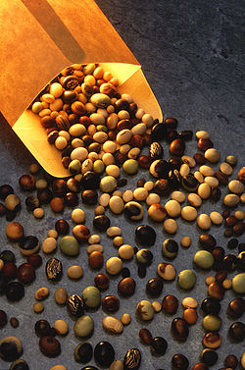

(graines de soja)

